Муниципальный земельный контроль информирует
Борьба с борщевиком Сосновского

В соответствии с Законом Московской области № 191/2014-ОЗ «О благоустройстве в Московской области», Законом Московской области № 139/2018-ОЗ «О внесении изменений в Закон Московской области «О благоустройстве в Московской области» и Закон Московской области «Кодекс Московской области об административных правонарушениях» правообладатели земельных участков обязаны проводить мероприятия по удалению борщевика Сосновского с земельных участков, находящихся в их собственности, владении или пользовании. Мероприятия по удалению борщевика Сосновского должны проводиться до его бутонизации и начала цветения.
Борщевик Сосновского – ядовитое растение, с 2015 года внесенное в Отраслевой классификатор сорных растений. Корневая система у растений стержневая, хорошо развитая, но проникает в почву не очень глубоко. Основная масса корней расположена в слое 0—30 см, отдельные корни достигают глубины 2 м и более. В верхней части корень разветвленный. Главный и боковые корни мясистые. При изломе выделяют светло-желтую жидкость с резким запахом эфирного масла, которая обладает сильной жгучестью.
Растения, вступившие в репродуктивную фазу развития, имеют мощный, округлый, бороздчатый, полый, очень сочный цветоносный стебель высотой 1,5—4,5 м. Листья борщевика очень крупные, по форме резные. У взрослых растений они тройчатые и перистораздельные.
На верхушке главного и боковых побегов размещаются соцветия. Соцветие — сложный зонтик. Центральный зонтик, диаметр которого 30—75 см, включает 50—120 зонтичков. На растении в целом бывает 10—17 тыс. цветков, а у наиболее мощных экземпляров — 30—40 тыс. Окраска соцветия – белая.
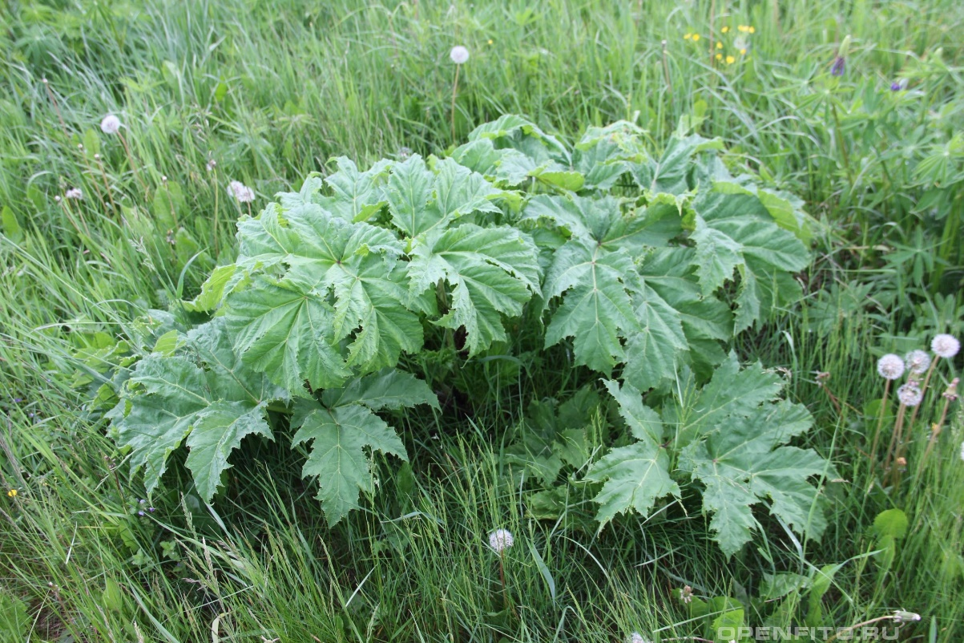
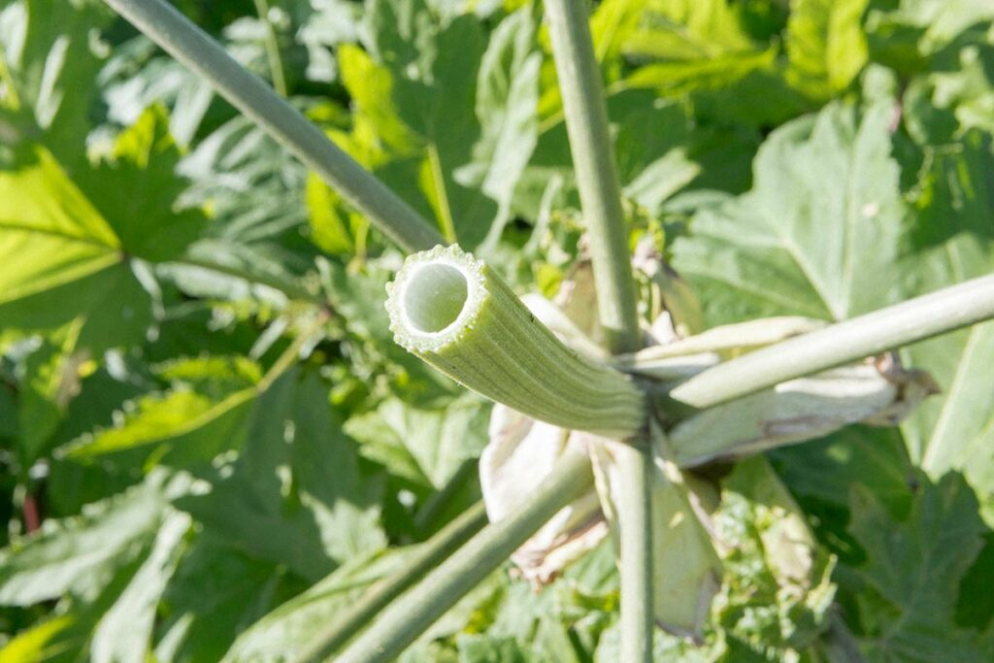

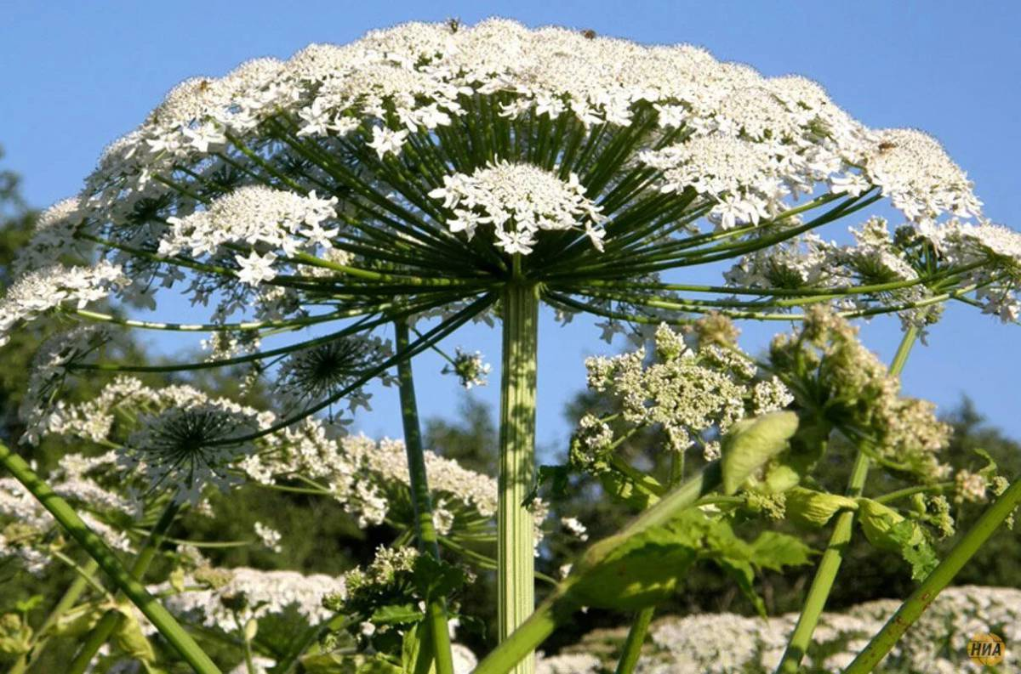

Методы борьбы с борщевиком Сосновского
- Агротехнический
- Химический
К агротехническим методам относятся:
- применение затеняющих материалов;
- замещающие посадки;
- скашивание;
- удаление всходов;
- удаление точки роста;
- удаление цветоносов;
- вспашка с оборотом пласта.
Химический метод борьбы с борщевиком Сосновского представляет собой обработку гербицидами и пестицидами.
Пестициды — это химические препараты, используемые для борьбы с вредителями и болезнями растений, сорняками, вредителями и микроорганизмами, вызывающими порчу сельскохозяйственной продукции, материалов и изделий, а также для борьбы с паразитами и переносчиками опасных заболеваний человека и животных.
Гербицид - пестицид, используемый для уничтожения нежелательной травянистой растительности.
Пестициды второго класса опасности применяются в случаях необходимости. Условия применения:
- внесение пестицида проводится только профессионалами, прошедшими специальную подготовку;
- применение строго регламентировано для обеспечения безопасности рабочих, населения и природы;
- торговля пестицидами второго класса опасности позволяется только лицам со специальной подготовкой.
Применение пестицидов третьего и четвертого классов опасности разрешено только при соответствующих санитарных нормах, правилах, инструкциях и рекомендаций. Опрыскивание с самолета разрешено лишь для этих пестицидов. Также их разрешено использовать для личных целей и частных хозяйств.

Ответственность за непроведение мероприятий по удалению очагов произрастания борщевика Сосновского
С 1 ноября 2018 года в Московской области начал действовать закон об обязательной борьбе с борщевиком Сосновского. Административная ответственность за присутствие борщевика на земельном участке и отсутствии проведения мероприятий по его удалению предполагает наложение следующего штрафа в зависимости от категории владельца участка:
для физических лиц – 3000 -5000 руб.;
для должностных лиц – 20000 - 50000 руб.;
для юридических лиц – от 150000 руб. до 1 000 000 руб.

В случае возникновения дополнительных вопросов, касающихся выявления и уничтожения очагов произрастания борщевика Сосновского на территории г.о. Серебряные Пруды, просим обращаться в сектор муниципального контроля Администрации городского округа Серебряные Пруды по адресу: рп. Серебряные Пруды, ул. Первомайская, д. 3, каб. 213, тел. 8 (496) 673-80-28, адрес электронной почты: control@spadm.ru

